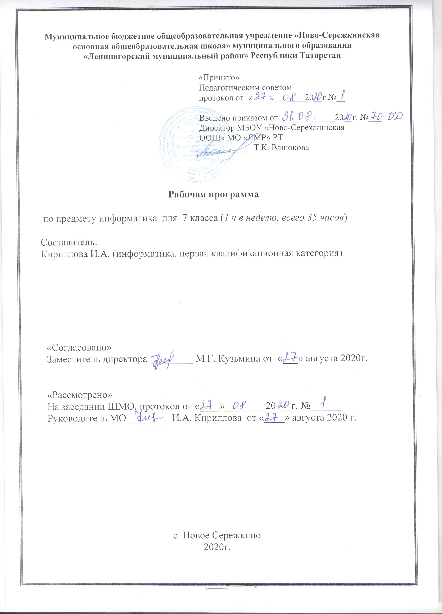Содержание с определением основных видов учебной деятельности

7 класс (1 час в неделю, всего 35 часов)

№ п.п. | Содержание материала | Количество часов | Характеристика основных видов деятельности ученика (на уровне учебных действий)
Глава 1. Информация и информационные процессы  1.1. Цели изучения курса информатики и ИКТ. Техника безопасности и организация рабочего места  1.2. Информация и ее свойства  1.3. Информационные процессы. Обработка информации  1.4. Информационные процессы. Хранение и передача информации.  1.5. Всемирная паутина как информационное хранилище  1.6. Представление информации  1.7. Дискретная форма представления информации  1.8. Единицы измерения информации  1.9. Контрольная работа № 1 «Информация и информационные процессы» | Информация. Информационный процесс. Субъективные характеристики информации, зависящие от личности получателя информации и обстоятельств получения информации: важность, своевременность, достоверность, актуальность и т.п.  Представление информации. Формы представления информации. Язык как способ представления информации: естественные и формальные языки. Алфавит, мощность алфавита.  Кодирование информации. Универсальность дискретного (цифрового, в том числе двоичного) кодирования. Двоичный алфавит. Двоичный код. Разрядность двоичного кода. Связь длины (разрядности) двоичного кода и количества кодовых комбинаций.  Размер (длина) сообщения как мера количества содержащейся в нём информации. Достоинства и недостатки такого подхода. Другие подходы к измерению количества информации. Единицы измерения количества информации.  Основные виды информационных процессов: хранение, передача и обработка информации. Примеры информационных процессов в системах различной природы; их роль в современном мире.  Хранение информации. Носители информации (бумажные, магнитные, оптические, флэш-память). Качественные и количественные характеристики современных носителей информации: объем информации, хранящейся на носителе; скорости записи и чтения информации. Хранилища информации. Сетевое хранение информации.  Передача информации. Источник, информационный канал, приёмник информации.  Обработка информации. Обработка, связанная с получением новой информации. Обработка, связанная с изменением формы, но не изменяющая содержание информации. Поиск информации. | 9 | - оценивать информацию с позиции её свойств (актуальность, достоверность, полнота и пр.);  - приводить примеры кодирования с использованием различных алфавитов, встречаются в жизни;  - классифицировать информационные процессы по принятому основанию;  - выделять информационную составляющую процессов в биологических, технических и социальных системах;  - анализировать отношения в живой природе, технических и социальных (школа, семья и пр.) системах с позиций управления;  - кодировать и декодировать сообщения по известным правилам кодирования;  - определять количество различных символов, которые могут быть закодированы с помощью двоичного кода фиксированной длины (разрядности);  - определять разрядность двоичного кода, необходимого для кодирования всех символов алфавита заданной мощности;  - оперировать с единицами измерения количества информации (бит, байт, килобайт, мегабайт, гигабайт);  - оценивать числовые параметры информационных процессов (объём памяти, необходимой для хранения информации; скорость передачи информации, пропускную способность выбранного канала и пр.).
Глава 2. Компьютер как универсальное устройство обработки информации  2.1. Основные компоненты компьютера и их функции  2.2. Персональный компьютер  2.3. Программное обеспечение компьютера. Системное программное обеспечение  2.4. Системы программирования и прикладное программное обеспечение  2.5. Файлы и файловые структуры  2.6. Пользовательский интерфейс  2.7. Контрольная работа № 2 «Компьютер как универсальное устройство для работы с информацией» | Общее описание компьютера. Программный принцип работы компьютера.  Основные компоненты персонального компьютера (процессор, оперативная и долговременная память, устройства ввода и вывода информации), их функции и основные характеристики (по состоянию на текущий период времени).  Состав и функции программного обеспечения: системное программное обеспечение, прикладное программное обеспечение, системы программирования. Компьютерные вирусы. Антивирусная профилактика.  Правовые нормы использования программного обеспечения.  Файл. Типы файлов. Каталог (директория). Файловая система.  Графический пользовательский интерфейс (рабочий стол, окна, диалоговые окна, меню). Оперирование компьютерными информационными объектами в наглядно-графической форме: создание, именование, сохранение, удаление объектов, организация их семейств. Архивирование и разархивирование.  Гигиенические, эргономические и технические условия безопасной эксплуатации компьютера. | 7 | - анализировать компьютер с точки зрения единства программных и аппаратных средств;  - анализировать устройства компьютера с точки зрения организации процедур ввода, хранения, обработки, вывода и передачи информации;  - определять программные и аппаратные средства, необходимые для осуществления информационных процессов при решении задач;  - анализировать информацию (сигналы о готовности и неполадке) при включении компьютера;  - определять основные характеристики операционной системы;  - планировать собственное информационное пространство;  - получать информацию о характеристиках компьютера;  - оценивать числовые параметры информационных процессов (объём памяти, необходимой для хранения информации; скорость передачи информации, пропускную способность выбранного канала и пр.);  - выполнять основные операции с файлами и папками;  - оперировать компьютерными информационными объектами в наглядно-графической форме;  - оценивать размеры файлов, подготовленных с использованием различных устройств ввода информации в заданный интервал времени (клавиатура, сканер, микрофон, фотокамера, видеокамера);  - использовать программы-архиваторы;  - осуществлять защиту информации от компьютерных вирусов с помощью антивирусных программ.
Глава 3. Обработка графической информации  3.1. Формирование изображения на экране компьютера  3.2. Компьютерная графика  3.3. Создание графических изображений  3.4. Контрольная работа № 3 «Обработка графической информации» | Формирование изображения на экране монитора. Компьютерное представление цвета. Компьютерная графика (растровая, векторная). Интерфейс графических редакторов. Форматы графических файлов. | 4 | - анализировать пользовательский интерфейс используемого программного средства;  - определять условия и возможности применения программного средства для решения типовых задач;  - выявлять общее и отличия в разных программных продуктах, предназначенных для решения одного класса задач.  - определять код цвета в палитре RGB в графическом редакторе;  - создавать и редактировать изображения с помощью инструментов растрового графического редактора;  - создавать и редактировать изображения с помощью инструментов векторного графического редактора.
Глава 4. Обработка текстовой информации  4.1. Текстовые документы и технологии их создания  4.2. Создание текстовых документов на компьютере  4.3. Прямое форматирование  4.4. Стилевое форматирование  4.5. Визуализация информации в текстовых документах  4.6. Распознавание текста и системы компьютерного перевода  4.7. Оценка количественных параметров текстовых документов  4.8. Оформление реферата «История вычислительной техники»  4.9. Контрольная работа № 4 «Обработка текстовой информации» | Текстовые документы и их структурные единицы (раздел, абзац, строка, слово, символ). Технологии создания текстовых документов. Создание, редактирование и форматирование текстовых документов на компьютере Стилевое форматирование. Включение в текстовый документ списков, таблиц, диаграмм, формул и графических объектов. Гипертекст. Создание ссылок: сноски, оглавления, предметные указатели. Коллективная работа над документом. Примечания. Запись и выделение изменений. Форматирование страниц документа. Ориентация, размеры страницы, величина полей. Нумерация страниц. Колонтитулы. Сохранение документа в различных текстовых форматах.  Инструменты распознавания текстов и компьютерного перевода.  Компьютерное представление текстовой информации. Кодовые таблицы. Американский стандартный код для обмена информацией, примеры кодирования букв национальных алфавитов. Представление о стандарте Юникод. | 9 | - анализировать пользовательский интерфейс используемого программного средства;  - определять условия и возможности применения программного средства для решения типовых задач; выявляют общее и отличия в разных программных продуктах, предназначенных для решения одного класса задач;  - создавать небольшие текстовые документы посредством квалифицированного клавиатурного письма с использованием базовых средств текстовых редакторов;  - форматировать текстовые документы (установка параметров страницы документа, форматирование символов и абзацев, вставка колонтитулов и номеров страниц);  - вставлять в документ формулы, таблицы, списки, изображения;  - выполнять коллективное создание текстового документа;  - создавать гипертекстовые документы;  - выполнять кодирование и декодирование текстовой информации, используя кодовые таблицы (Юникода, КОИ-8Р, Windows 1251);  - использовать ссылки и цитирование источников при создании на их основе собственных информационных объектов.
Глава 5. Мультимедиа  5.1. Технология мультимедиа  5.2. Компьютерные презентации  5.3. Создание мультимедийной презентации  5.4. Контрольная работа № 5 «Мультимедиа» | Понятие технологии мультимедиа и области её применения. Звук и видео как составляющие мультимедиа. Компьютерные презентации. Дизайн презентации и макеты слайдов.  Звуки и видео изображения. Композиция и монтаж.  Возможность дискретного представления мультимедийных данных. | 4 | - анализировать пользовательский интерфейс используемого программного средства;  - определять условия и возможности применения программного средства для решения типовых задач;  - выявлять общее и отличия в разных программных продуктах, предназначенных для решения одного класса задач;  - создавать презентации с использованием готовых шаблонов;  - записывать звуковые файлы с различным качеством звучания (глубиной кодирования и частотой дискретизации).
Итоговое тестирование |  | 1
Резерв |  | 1
Итого |  | 35

Тематическое планирование по информатике 7 класс

Номер урока | Тема урока | Параграф учебника
1. | Цели изучения курса информатики и ИКТ. Техника безопасности и организация рабочего места. | Введение.
Тема Информация и информационные процессы
2. | Информация и её свойства | §1.1.
3. | Информационные процессы. Обработка информации | §1.2.
4. | Информационные процессы. Хранение и передача информации | §1.2.
5. | Всемирная паутина как информационное хранилище | §1.3.
6. | Представление информации | §1.4
7. | Дискретная форма представления информации | §1.5.
8. | Единицы измерения информации | §1.6.
9. | Обобщение и систематизация основных понятий темы. Контрольная работа № 1 «Информация и информационные процессы».
Тема Компьютер как универсальное устройство для работы с информацией
10. | Основные компоненты компьютера и их функции | §2.1
11. | Персональный компьютер. | §2.2
12. | Программное обеспечение компьютера. Системное программное обеспечение | §2.3.
13. | Системы программирования и прикладное программное обеспечение | §2.3
14. | Файлы и файловые структуры | §2.4.
15. | Пользовательский интерфейс | §2.5
16. | Обобщение и систематизация основных понятий темы. Контрольная работа № 2 «Компьютер как универсальное устройство для работы с информацией».
Тема Обработка графической информации
17. | Формирование изображения на экране компьютера | §3.1
18. | Компьютерная графика | §3.2
19. | Создание графических изображений | §3.3
20. | Обобщение и систематизация основных понятий темы. Контрольная работа № 3 «Обработка графической информации».
Тема Обработка текстовой информации
21. | Текстовые документы и технологии их создания | §4.1
22. | Создание текстовых документов на компьютере | §4.2
23. | Прямое форматирование | §4.3
24. | Стилевое форматирование | §4.3
25. | Визуализация информации в текстовых документах | §4.4
26. | Распознавание текста и системы компьютерного перевода | §4.5
27. | Оценка количественных параметров текстовых документов | §4.6
28. | Оформление реферата История вычислительной техники
29. | Обобщение и систематизация основных понятий темы. Контрольная работа № 4 «Обработка текстовой информации».
Тема Мультимедиа
30. | Технология мультимедиа. | §5.1
31. | Компьютерные презентации | §5.2
32. | Создание мультимедийной презентации | §5.2
33. | Обобщение и систематизация основных понятий главы. Контрольная работа № 5 «Мультимедиа».
Итоговое повторение
34. | Основные понятия курса. Итоговое тестирование.
35 | Резерв

КТП по информатике и ИКТ 7 класс (1 час в неделю)
Номер урока | Тема урока | Параграф учебника | Дата по плану | Дата по факту
1. | Цели изучения курса информатики и ИКТ. Техника безопасности и организация рабочего места. | Введение. | 7.09
Тема Информация и информационные процессы
2. | Информация и её свойства | §1.1. | 14.09
3. | Информационные процессы. Обработка информации | §1.2. | 21.09
4. | Информационные процессы. Хранение и передача информации | §1.2. | 28.09
5. | Всемирная паутина как информационное хранилище | §1.3. | 5.10.
6. | Представление информации | §1.4 | 12.10
7. | Дискретная форма представления информации | §1.5. | 19.10
8. | Единицы измерения информации | §1.6. | 26.10
9. | Обобщение и систематизация основных понятий темы. Контрольная работа № 1 «Информация и информационные процессы». |  | 9.11
Тема Компьютер как универсальное устройство для работы с информацией
10. | Основные компоненты компьютера и их функции | §2.1 | 16.11
11. | Персональный компьютер. | §2.2 | 23.11
12. | Программное обеспечение компьютера. Системное программное обеспечение | §2.3. | 30.11
13. | Системы программирования и прикладное программное обеспечение | §2.3 | 7.12
14. | Файлы и файловые структуры | §2.4. | 14.12
15. | Пользовательский интерфейс | §2.5 | 21.12
16. | Обобщение и систематизация основных понятий темы. Контрольная работа № 2 «Компьютер как универсальное устройство для работы с информацией». |  | 11.01
Тема Обработка графической информации
17. | Формирование изображения на экране компьютера | §3.1 | 18.01
18. | Компьютерная графика | §3.2 | 25.01
19. | Создание графических изображений | §3.3 | 01.02
20. | Обобщение и систематизация основных понятий темы. Контрольная работа № 3 «Обработка графической информации». |  | 8.02
Тема Обработка текстовой информации
21. | Текстовые документы и технологии их создания | §4.1 | 15.02
22. | Создание текстовых документов на компьютере | §4.2 | 22.02
23. | Прямое форматирование | §4.3 | 01.03
24. | Стилевое форматирование | §4.3 | 8.03
25. | Визуализация информации в текстовых документах | §4.4 | 15.03
26. | Распознавание текста и системы компьютерного перевода | §4.5 | 05.04
27. | Оценка количественных параметров текстовых документов | §4.6 | 12.04
28. | Оформление реферата История вычислительной техники |  | 19.04
29. | Обобщение и систематизация основных понятий темы. Контрольная работа № 4 «Обработка текстовой информации». |  | 26.04
Тема Мультимедиа
30. | Технология мультимедиа. | §5.1 | 03.05
31. | Компьютерные презентации | §5.2 | 10.05
32. | Создание мультимедийной презентации | §5.2 | 17.05
33. | Обобщение и систематизация основных понятий главы. Контрольная работа № 5 «Мультимедиа». |  | 24.05
Итоговое повторение
34. | Основные понятия курса. Итоговое тестирование. |  | 31.05
35 | Резерв |  | 31.05



